Ex 1: Tìm giá trị lớn nhất :

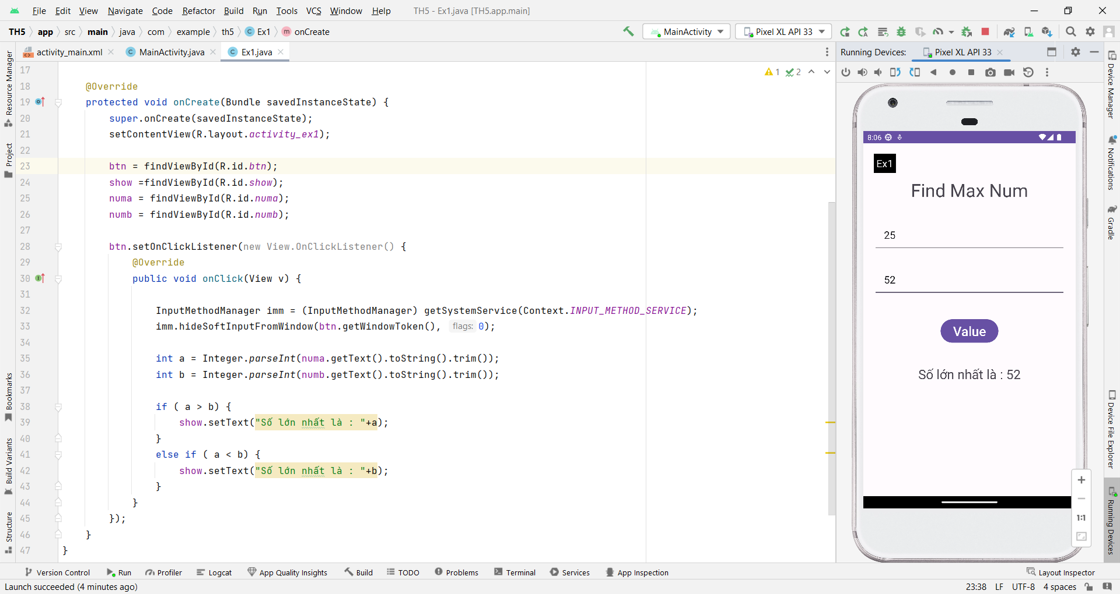

Ex 2: Giải phương trình :

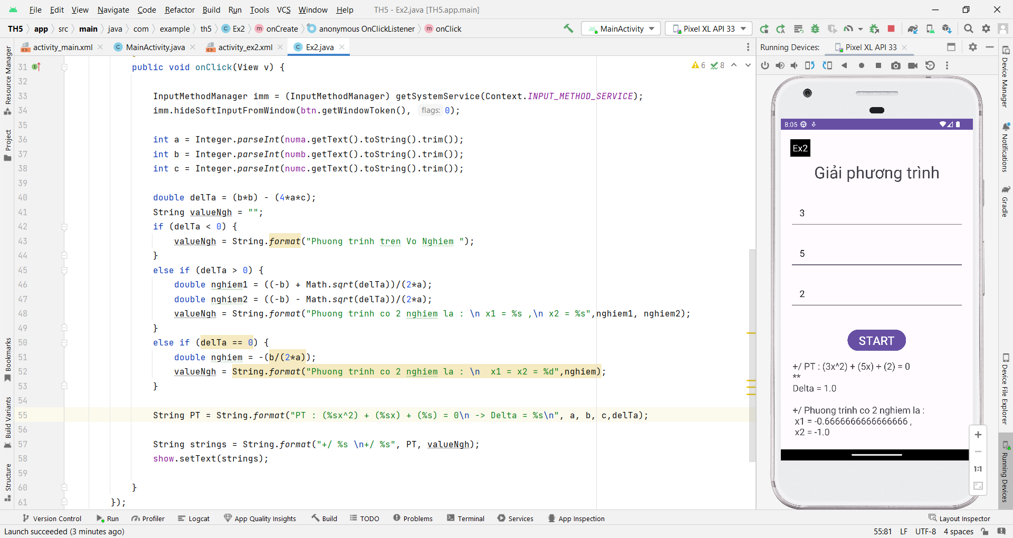

Ex3: TÍnh tuổi âm lịch

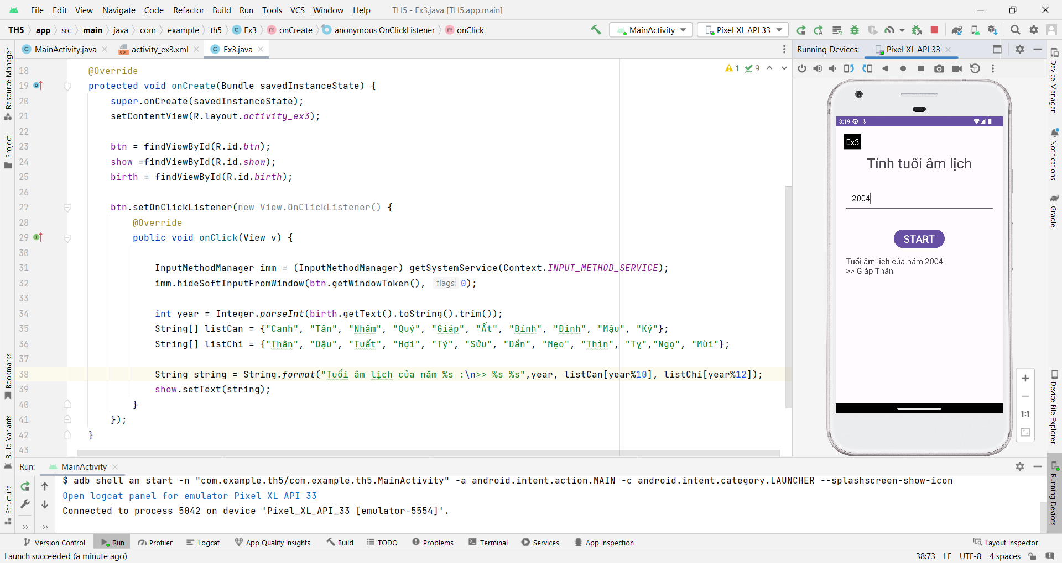

Ex4:Tính tổng từ 1 -> N:

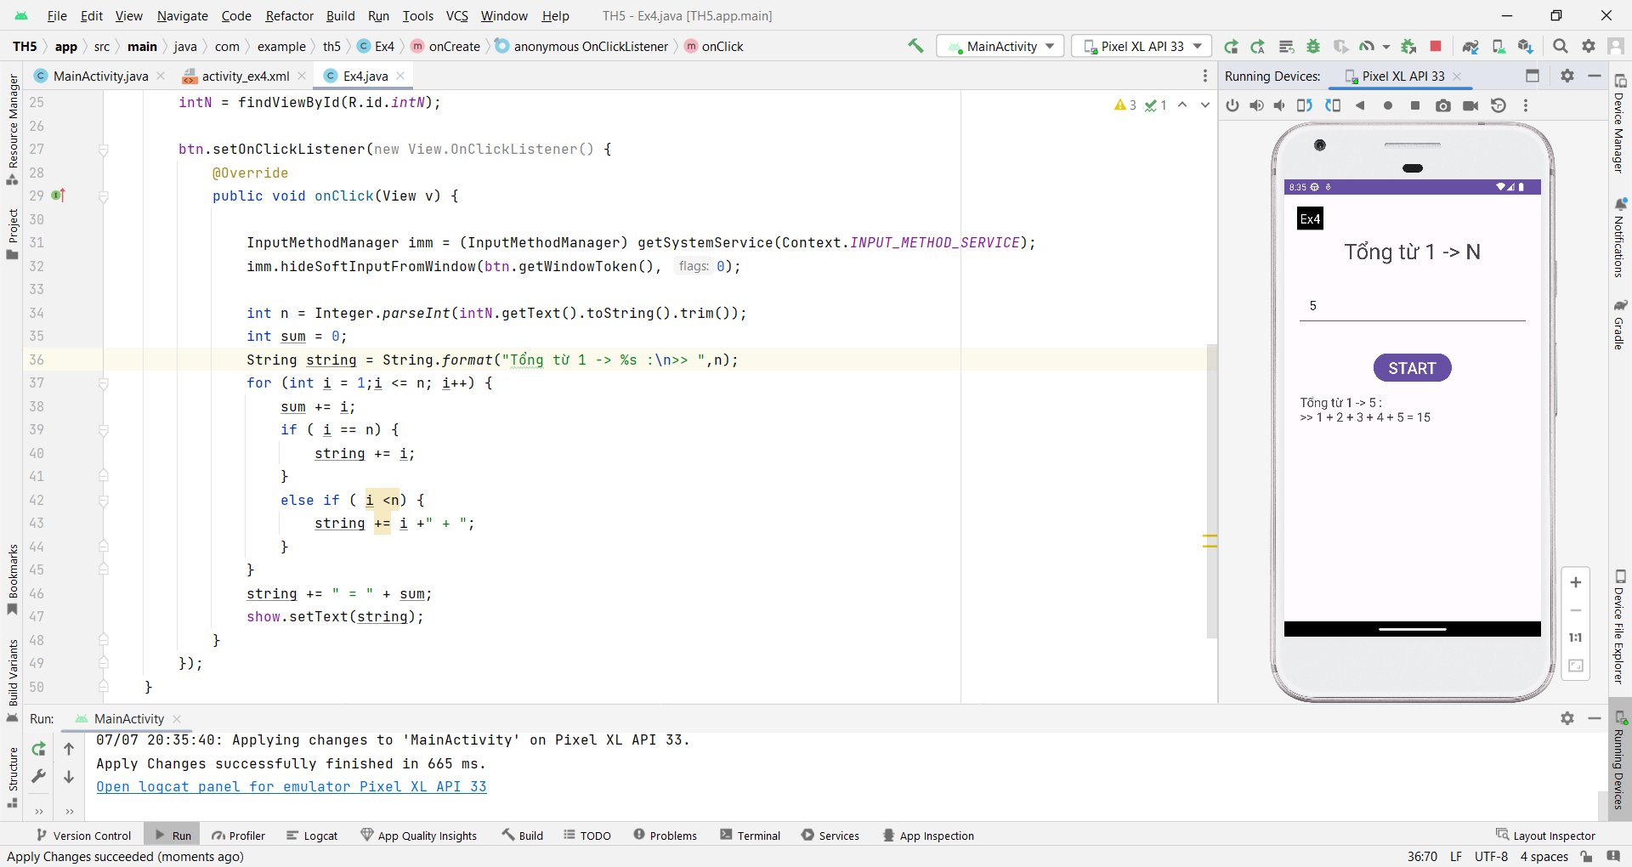

Ex5: Tìm UCLN và BCNN :

